Газета «Здоровье ребенка в ваших руках.

Выпуск № 1.

Тема: «Чем занять ребенка осенью»
Вот и осталось позади жаркое лето. Скоро придут холода, и нашим деткам уже нельзя будет бегать на улице с утра до вечера, резвясь под лучиками летнего солнца. Однако не стоит отчаиваться! Ведь до зимы еще есть время, и теплые дни все еще радуют нас и наших детей, для которых не бывает плохой погоды. Ну а нам, взрослым, чтобы не хандрить и не грустить в осенние дни, стоит проводить их с детишками, которые всегда полны настроения. Но у многих родителей часто возникает вопрос: «Какие есть осенние игры для детей?», «Во что играть с детьми в прохладную погоду?». Ведь в осенней одежде да в сапогах уже не побегать так, как летом, особенно маленьким детишкам. На самом деле все не так печально, если знать, какие бывают детские игры про осень.
Согреваемся.
Планируя прогулку, продумайте возможность чередования подвижных игр с менее подвижными. Если планируете длительную прогулку, запаситесь термосом с ароматным чаем. Если погода совсем не располагает к прогулкам, можно гулять и играть «короткими перебежками», например, по пути в гости или в магазин.

К прогулке — готовы.
Конечно, гулять можно практически в любую погоду, но приятнее ловить редкие лучи осеннего солнышка или хотя бы выбирать для прогулки сухие безветренные деньки. Как их выбирать, когда прогнозы погоды редко совпадают с реальностью? Следите за погодой за окном и будьте готовы выйти «по первому требованию». Будьте легкими на подъем, держите собранным ваш прогулочный рюкзачок и гибко изменяйте режим прогулок в зависимости от капризов погоды. Не лишним также будет всегда иметь про запас несколько вариантов на случай внезапной смены погоды (поездка в музей, приглашение гостей, интересные занятия дома).
Физическое развитие
— Сами по себе длительные пешие прогулки полезны для развития выносливости, для общего укрепления организма ребенка.
— Подвижные игры на улице. Берите с собой мячик, играйте в догонялки, бегайте наперегонки, полезным будет также вспомнить игры вашей молодости и привлечь к беготне гуляющих поблизости детишек.
— Делайте лабиринты из листьев или рисуйте их мелом в натуральную величину, чтобы дети могли по ним ходить или бегать – это развивает пространственную координацию.

Во что играть с детьми на улице осенью?
1. Автогонки
Начертите мелом на асфальте дорогу — лабиринт, пусть малыш потренируется в экстремальном вождении своего транспорта на этой дороге. Если машины две — то вы можете посоревноваться — чья машина придет к финишу первой и ни разу не перевернется.
2. Используем природный материал
Соберите в ведерко сухих веточек, листьев, если вам попадутся шишки или другой природый материал, еще лучше. Из всего это можно выкладывать на асфальте целые картины. Например, вы нарисуете мелом забавную рожицу, а туловище выложите из листьев и веточек.
Из веточек можно сложить кораблик или машинку.
3. Игры с мячом
Наверняка у вашего малыша уже есть любимые игры с мячом. Можно придумать что-то новенькое.
Например, напольный баскетбол. У вас должны быть ведро и мяч, который в него легко помещается. Сначала ставите мяч на 5 шагов и учитесь попадать в него с этого расстояния, затем ведро отодвигается все дальше и дальше, а ребенок тренирует свой глазомер и координацию движений. Чтобы игра была увлекательной, поставьте задачу — например, за 10 попаданий — приз шоколадка, за 5 — конфета и т.п.
Другая увлекательная подвижная игра с мячом — поймай мяч в ведро. Малыш берет в руки ведерко, а вы мяч. Вы бросаете мяч, а ребенок его ловит ведром. Очень весело. Не забудьте поменяться с ребенком ролям — покажите как вы умеете ловко ловить мяч в ведро.

Возможно, осенью не погуляешь слишком долго, но тем не менее эта прогулка должны быть интересной и насыщенной, и лучше всего для этого подойдут подвижные игры на свежем воздухе.
Так вот, есть подобная игра на осеннюю тематику. В нее можно играть на улице. Для этой игры для детей про осень понадобится зонт. Правила игры следующие: когда вы говорите слово «Солнышко», дети начинают бегать . Говорите слово «Дождик», дети бегут к вам. Кто прибежит под него последним, тот выбывает. Можно усложнить игру собранием листьев. Пока детки бегают, они должны будут собирать листики. Кто больше всего соберет, тот будет считаться победителем
Во время листопада для детей будет интересна такая игра. Вы становитесь посреди двора, дети встают вокруг вас хороводом. По команде «Вперед!» дети начинают бегать вокруг вас. Затем вы произносите: «Раз-два-три! Желтый лист бери!». Детки разбегаются и ищут желтый лист. Кто первый вам его принесет, тот победил. Каждый раз называйте разные цвета листьев – красный, зеленый, оранжевый. Такие осенние игры для дошкольников будет полезно тем малышам, которые еще плохо различают цвета. Для детей постарше игру можно усложнить названиями листьев – кленовый, дубовый и т.д.
Предлагаем подборку подвижных игр, которые будут вам полезны:

Подвижная игра «Поймай листок»
Цель – развить умение подпрыгивать на месте как можно выше.
Ход игры: Дети пытаются поймать листок, висящий на веточке или летящий по воздуху.

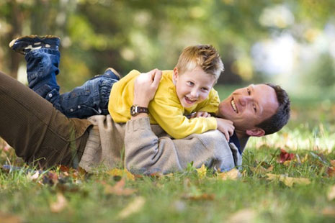

Подвижная игра «Листопад»
Цель – закрепить знание детей о цвете, величине осенних листьев. Закрепить понятие «листопад».
Всем детям раздаются листья из осеннего букета.
Взрослый: Дует легкий осенний ветерок: “У-у-у-у-у-у-у-у” (тихо). Листочки едва шевелятся. Подул сильный ветер: “У-у-у-у-у-у-у-у!” (громко). Заблудились мы в лесу, закричали мы: “АУ!” (Сначала громко, потом тихо). Осенние листочки на веточках сидят, осенние листочки с нами говорят:
“А-о-и-у”. (Под музыку они кружатся с листочками в руках.)
Налетел ветер, и листочки стали опадать.
Листопад, листопад, листья желтые летят. (Дети, у которых желтые листочки бросают их на коврик и приседают).
Листопад, листопад, листья красные летят. (Дети, у которых красные листочки бросают их на коврик и приседают).

Подвижная игра «Птички в гнездышках»
В этой подвижной игре может быть задействовано столько детей, сколько позволяет площадь проведения игры.
Итак, дети сидят на корточках в кругах, начерченных на земле. Это и есть «гнездышки». По сигналу взрослого все «птички» вылетают, разлетаются в разные стороны, приседают, «разыскивая корм», снова летают, размахивая руками-крыльями. По сигналу «Птички, в гнездышки!» малыши должны возвратиться на свои места. Важно, чтобы дети действовали по сигналу, улетали от «гнездышка» как можно дальше и возвращались бы
только в свое «гнездышко».

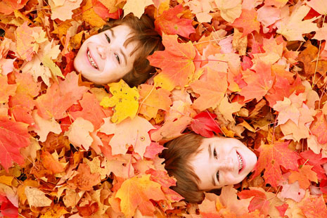

Подвижная игра «Гуси-лебеди»
На одной стороне площадки проводится черта, отделяющая «гусятник». По середине площадки ставится 4 скамейки, образующие дорогу шириной 2-3 метра. На другой стороне площадки ставится 2 скамейки - это «гора».
Все играющие находятся в «гусятнике» - «гуси». За горой очерчивается круг «логово», в котором размещаются 2 «волка».
По сигналу - «гуси - лебеди, в поле», «гуси» идут в «поле» и там гуляют. По сигналу «гуси - лебеди домой, волк за дальней горой», «гуси» бегут к скамейкам в «гусятник». Из-за «горы» выбегают «волки» и догоняют «гусей».
Выигрывают игроки, ни разу не пойманные

Подвижная игра «Белки-шишки-орехи»
Все ребята встают, взявшись за руки, по три человека, образуя беличье гнездо. Между собой они договариваются, кто будет белкой, кто - орехом, кто -шишкой.
Водящий один, гнезда у него нет. Есть в этой игре еще и ведущий, который произносит слова: белки, шишки, орехи.
Если он сказал белки, то все белки оставляют свои гнезда и перебегают в другие. В это время водящий занимает свободное место в любом гнезде, становясь белкой. Тот, кому не хватило места в гнездах, становится водящим.
Если ведущий говорит: орехи, то местами меняются орехи и водящий, занявший место в гнезде, который становится орехом.
Водящий и ведущий могут быть разными людьми, а может обе функции выполнять один человек. Ведущим может быть подана команда: белки-шишки-орехи, и тогда меняются местами сразу все.

Осенние занятия с ребенком на прогулке и дома могут быть не менее увлекательными и развивающими, чем солнечным летом или снежной зимой. Не унывайте, глядя на моросящий за окном осенний дождик, играйте в предложенные игры и придумывайте свои, и вы сможете научить ребенка тому, что радость совместной игры не подвластна капризам погоды.
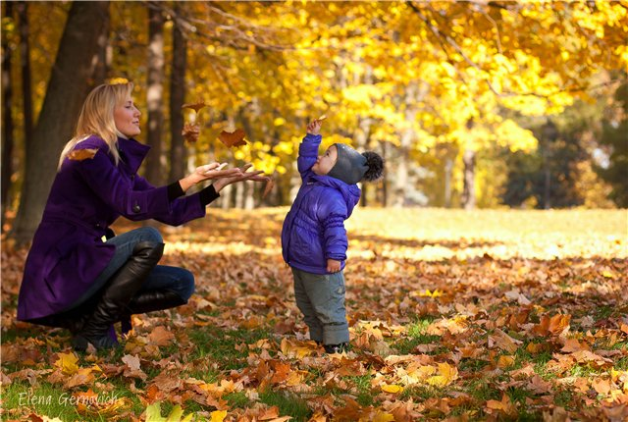

Материал подготовила: Инструктор по физической культуре Князева И.Б.

